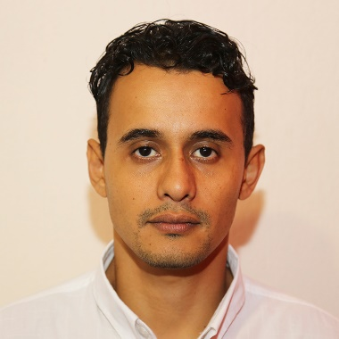

07 DE Septiembre DEL 2021

CURRICULUM VITAE
DATOS PERSONALES

NOMBRE Y APELLIDOS: JOSSUE ISAAC CORONA GUDIÑO
TELÉFONO: 01 322 2690090 Ext. 114
Email: csocial@cabocorrientes.gob.mx
PROFESIÓN
INGENIERO EN COMUNICACIÓN MULTIMEDIA
FORMACION ACADEMICA

2007- 2008 DIPLOMADODE INTERFACES DIGITALES (CUC).
2007- 2008TV CUC (TELEVISIÓN DEL CENTRO UNIVERSITARIO DE LA COSTA).
2007- 2008 TÉCNICO EN MANTENIMIENTO EN EL ÁREA DE CÓMPUTO. (PREPA TUITO).
2003-2006 PREPARATORIA REGIONAL DE PUERTO VALLARTA MODULO EL TUITO.
2000 – 2003 ESCUELA SECUNDARIA TECNICA NUMERO 137 EL TUITO JALISCO.
1991-1997ESCUELA PRIMARIA JOSEFINA CASTILLO, EL TUITO JALISCO.

EXPERIENCIA PROFESIONAL

2011 -2013 THE COSTE COMPUTER MANTENIMIENTO PREVENTIVO Y CORRECTIVO A EQUIPOS DE CÓMPUTO, INSTALACIÓN DE REDES, PUNTOS DE VENTA, REPARACIÓN Y ACTUALIZACIÓN DE CELULARES, DESARROLLO DE SITOS WEB, EDICIÓN DE VIDEO DIGITAL Y FOTOGRAFÍA.
2011- 2013 MANTENIMIENTO PREVENTIVO Y CORRECTIVO A EQUIPOS DE CÓMPUTO, PUNTOS DE VENTA A LA CADENA DE SUPERMERCADO EL MEXICANO EN EL ÁREA DE CABO CORRIENTES Y TOMATLAN.
2010-2013ENCARGADO DEL MODULO DEL EJIDO EL TUITO COMO ENCARGADO DE LA EMPRESA GEODATUM (SOLUCIONES GEOMATICAS).
2008-2011 COORDINADOR Y APLICADOR DE APLICACIÓN DE EXÁMENES ENLACE.

2008- 2011 TÉCNICO EN MANTENIMIENTO EN EL ÁREA DE CÓMPUTO DE LA ESCUELA PRIMARIA JOSEFINA CASTILLO.
2014 ENCUESTADOR DE INEGI.
2015-2018 Jefe del Departamento de Comunicación Social
2018-2021 Jefe del Departamento de Comunicación Social

IDIOMAS

ESPAÑOL LENGUA DE ORIGEN
Ingles Básico
INFORMATICA

CONOCIMIENTOS A NIVEL USUARIO Y ADMINISTRADOR:
WINDOWS, IOS.
MANTENIMIENTO PREVENTIVO Y CORRECTIVO A EQUIPOS DE CÓMPUTO.
REPARACIÓN DE EQUIPOS DE CÓMPUTO.
MICROSOFT OFFICE.
MANEJO DE MACROMEDIA FLASH.
MANEJO DE MACROMEDIA DREANWEAVER.
MANEJO DE ADOBE IILUSTRADOR.
MANEJO DE ADOBE PHOTOSHOP.
MANEJO DE ADOBE PREMIER.
MANEJO DE SONY VEGAS.
MANEJO DE SOUND FORCE.
Varios programas más de computación.

